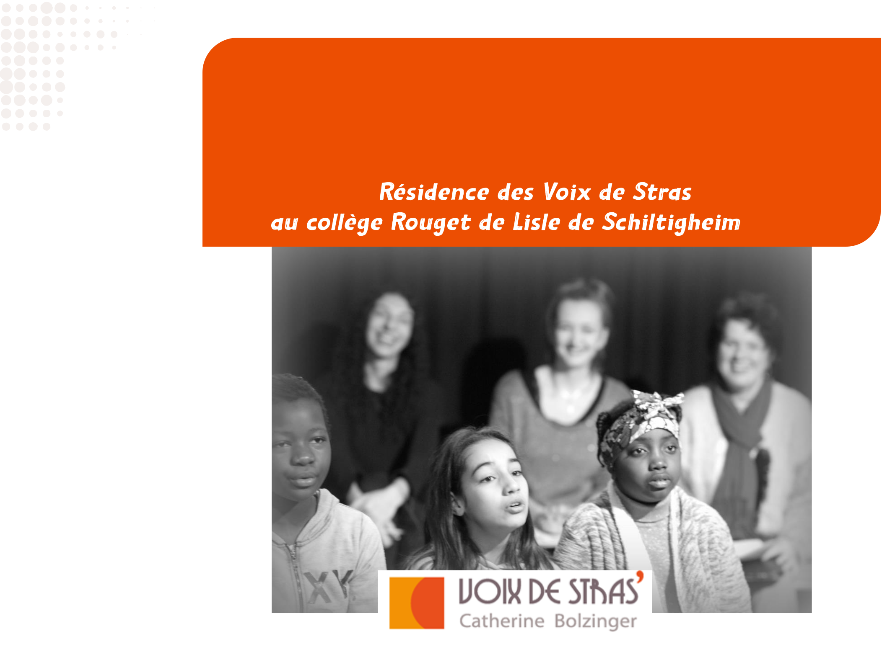
Démasquez vos voix !


’

– 

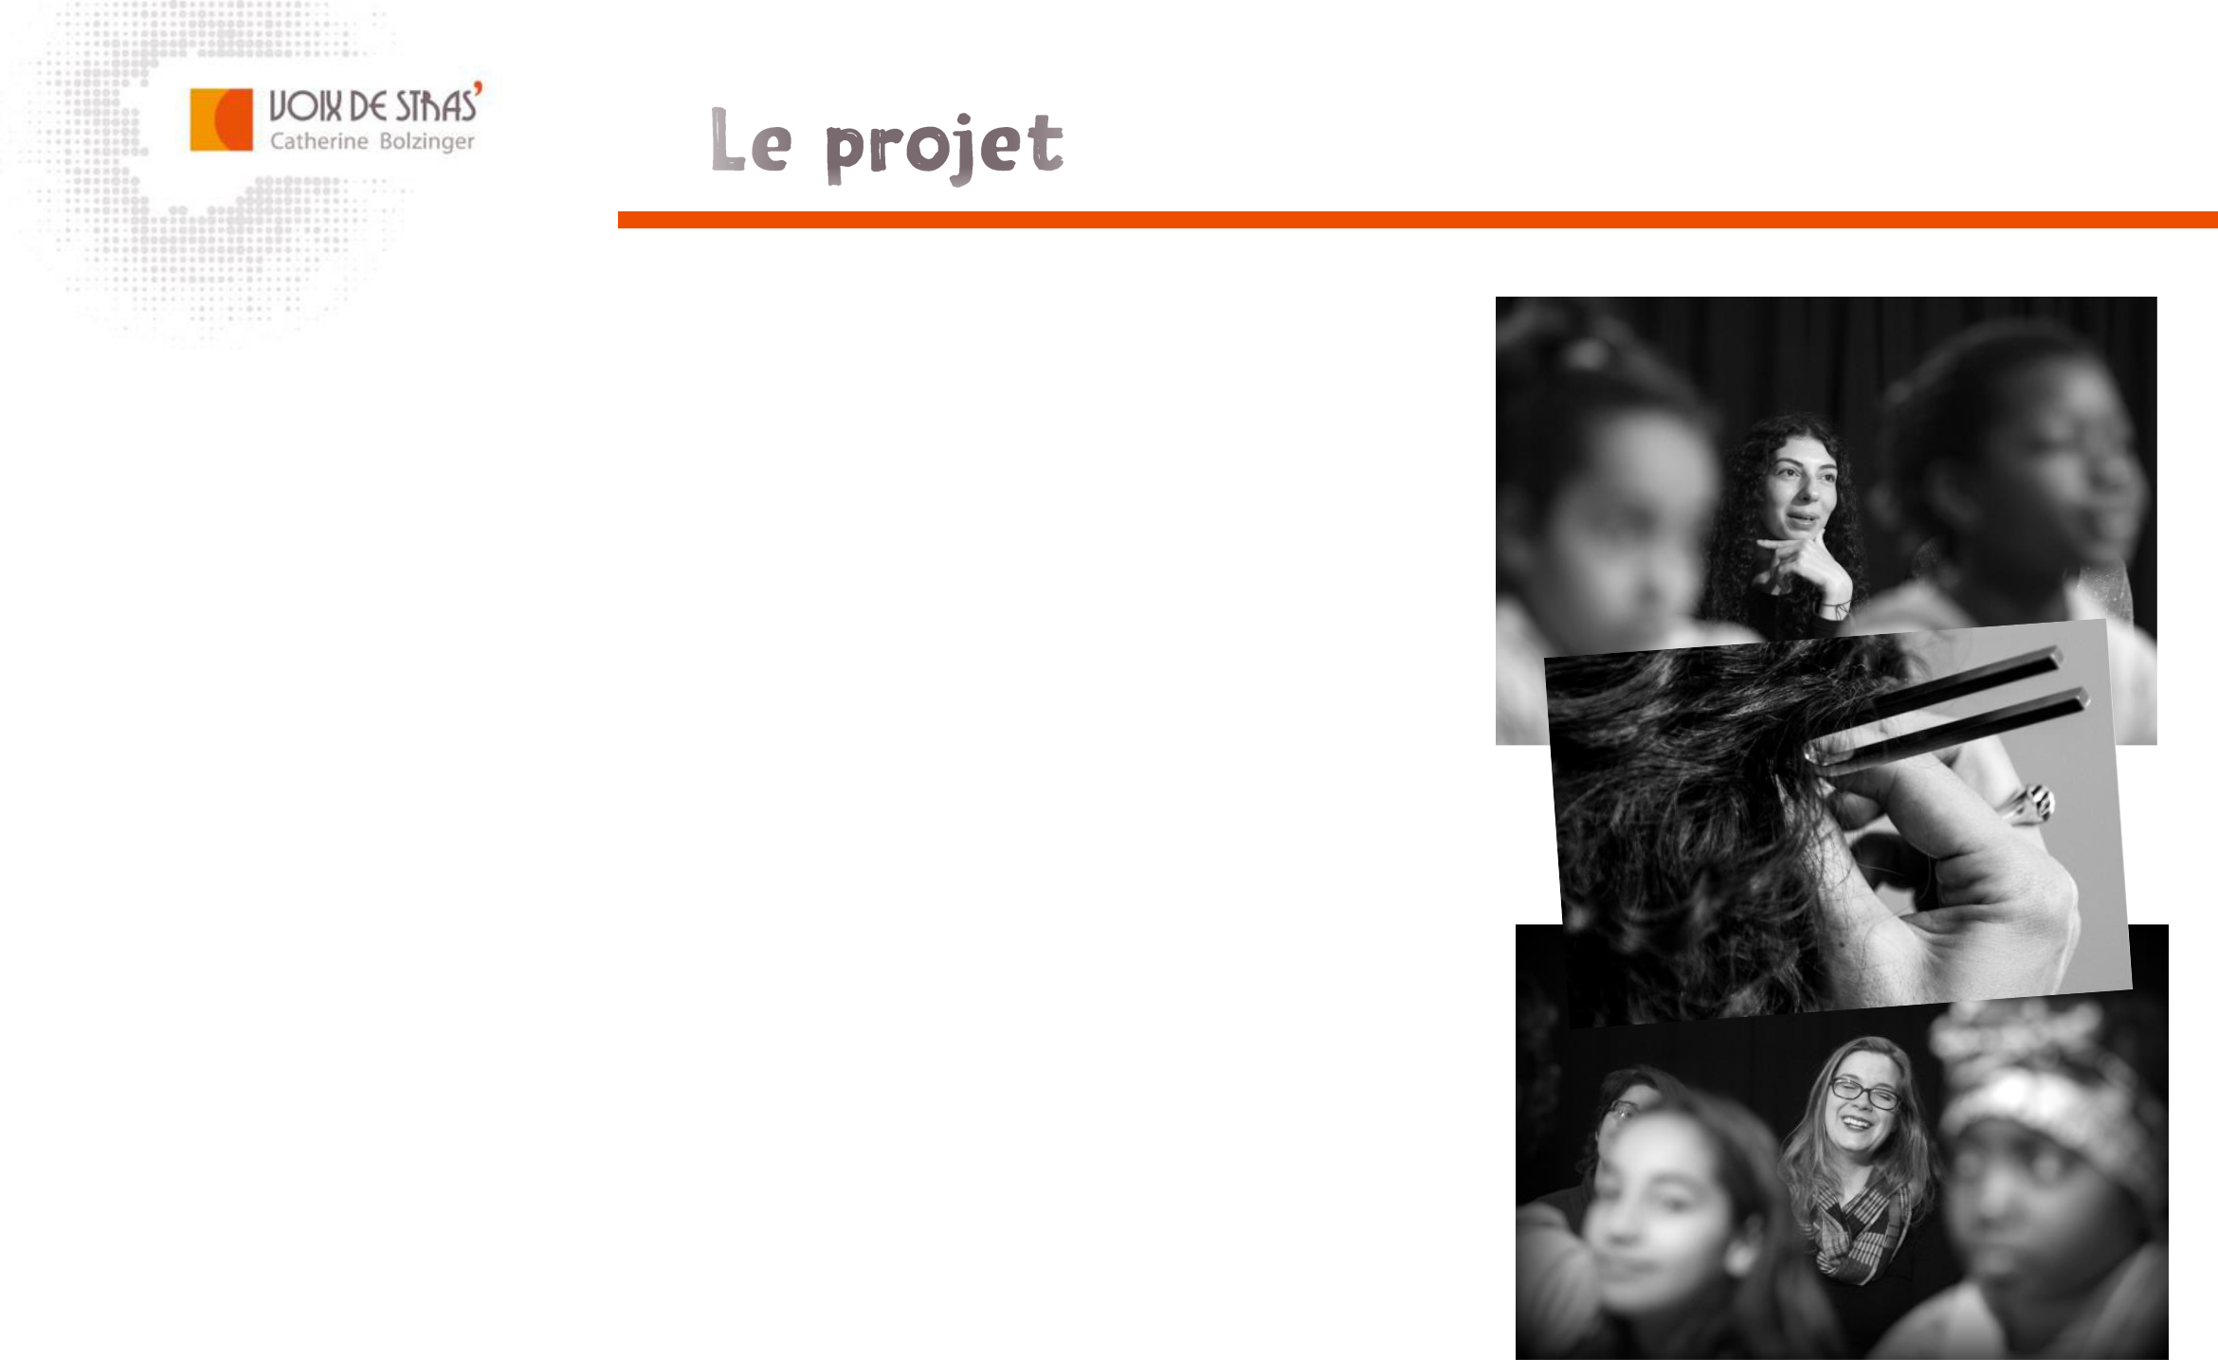

« Démasquez vos voix ! »

OUVERTURE CULTURELLE, PRATIQUE ARTISTIQUE, RENCONTRES 200 ÉLÈVES, 6 ARTISTES, 160 HEURES D’INTERVENTION

En cette période masquée si particulière, les Voix de Stras' portent leur attention sur les voix cachées des adolescents. A travers des rencontres régulières avec tous les élèves de 6èmes du collège Rouget de Lisle, des cours de technique vocale en petits groupes et des interviews croisées, les voix des uns et des autres se démasqueront-elles ? Cette réflexion partagée autour de la voix, au delà de permettre aux élèves d'acquérir des bonnes bases de pratiques vocales susceptibles

d'être développées au fil de leurs années de collèges, permettra

peut être à chacun de faire davantage connaissance avec les autres comme avec soi-même.

© Jean-Marie Colin

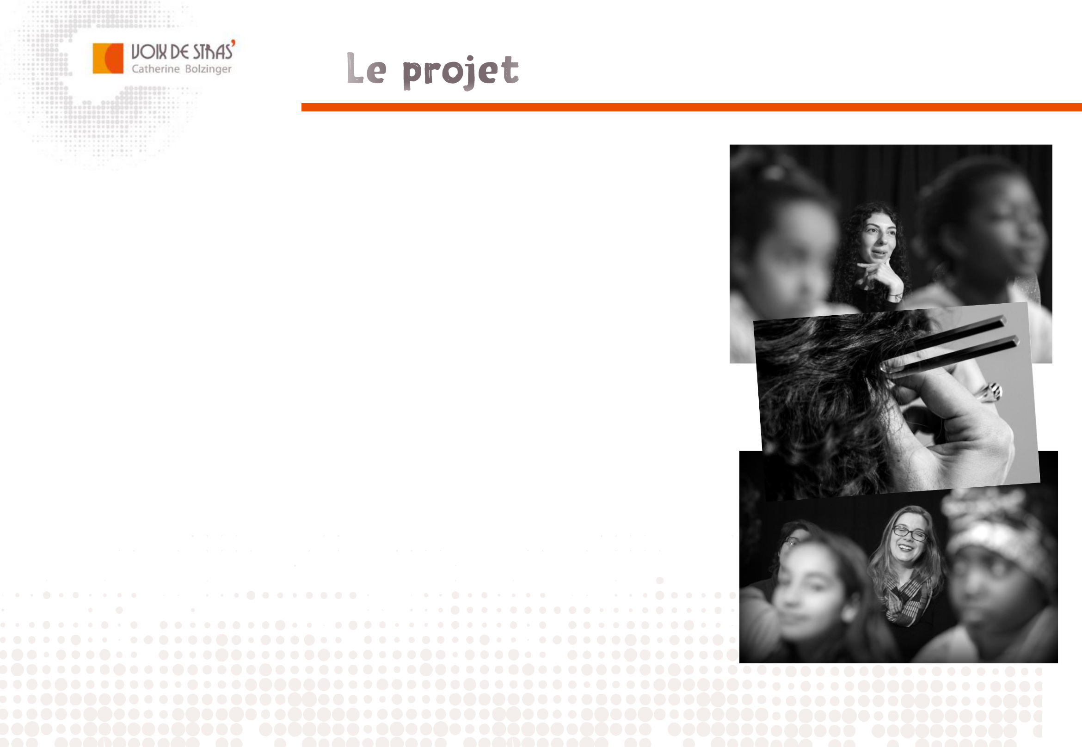

- Technique vocale en petits groupes de 6 collégiens.

- Ecoutes de voix et de répertoire.

- Interviews croisées des artistes par les collégiens et des collégiens par Catherine Bolzinger.

- Répétitions des Voix de Stras’ dans l’enceinte du collège

- Ponctuation finale avec la participation des collégiens en intégrant le contenu des interviews.

Liens possibles avec les autres disciplines

Sciences de la vie et de la terre : anatomie du chanteur.

Physique : définition du son, propagation du son, notions d’acoustique.

Français : travail de rédaction sur les interviews des artistes, les rencontres, les impressions, les ressentis; lectures thématiques autour de l'identité, du

chant, de la voix…

© Jean-Marie Colin



8 mars

Concert de lancement de la résidence (salle polyvalente du collège)

Semaines du 15 et 22 Mars et du 6 et 12 avril Travail de technique vocale

10, 11 et 12 mai

Répétitions* ouvertes aux collégiens (salle polyvalente du collège)

Semaines du 25 et 31 mai

Travail de technique vocale

Semaine du 7 Juin

Concert de restitution sur 1 journée (salle polyvalente du collège)

Au fil de la résidence

Rencontres et interviews

© Jean-Marie Colin

*Ces journées de répétition ne sont pas décomptées des 160hd’intervention



“ Les Artistes ”



Un ensemble lyrique cosmopolite

Les 7 femmes de Voix de Stras’ partagent leurs passions avec générosité et une complicité communicative.

Elles entrent naturellement en interaction avec leurs publics, font vibrer, interpellent... Personne ne reste à quai !
Teaser
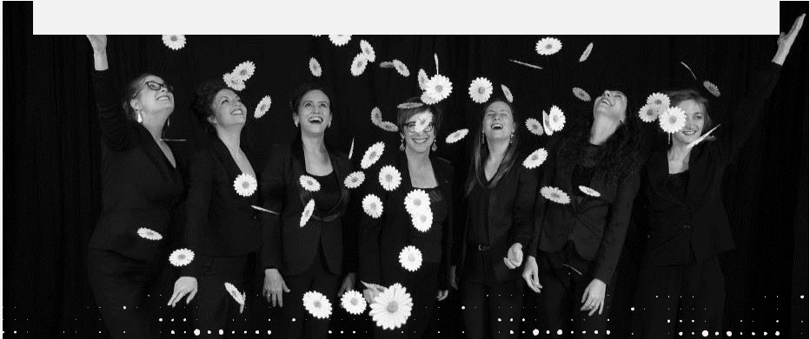
’

Chicago, Rio de Janeiro, Moscou,Vienne, Dakar, mais aussi Scharrachbergheim, Rocles ou La Tour de France, dans des salles de concerts, des musées, des hôpitaux, des librairies, des écoles, des entreprises ou au Palais des droits de l'Homme : tous les endroits où les voix peuvent et doivent se faire entendre.

Créativité, innovation, générosité et un regard engagé sur le monde contemporain !



Catherine BOLZINGER

Directrice artistique des Voix de Stras’ et du prestigieux Chœur philharmonique

de Strasbourg, Catherine Bolzinger mène une carrière atypique de musicienne créative et engagée. Son imagination et sa curiosité pour la vie contemporaine l'amènent à aborder diverses expressions artistiques, qui sont autant de variation sur un même thème : la rencontre avec l'autre.
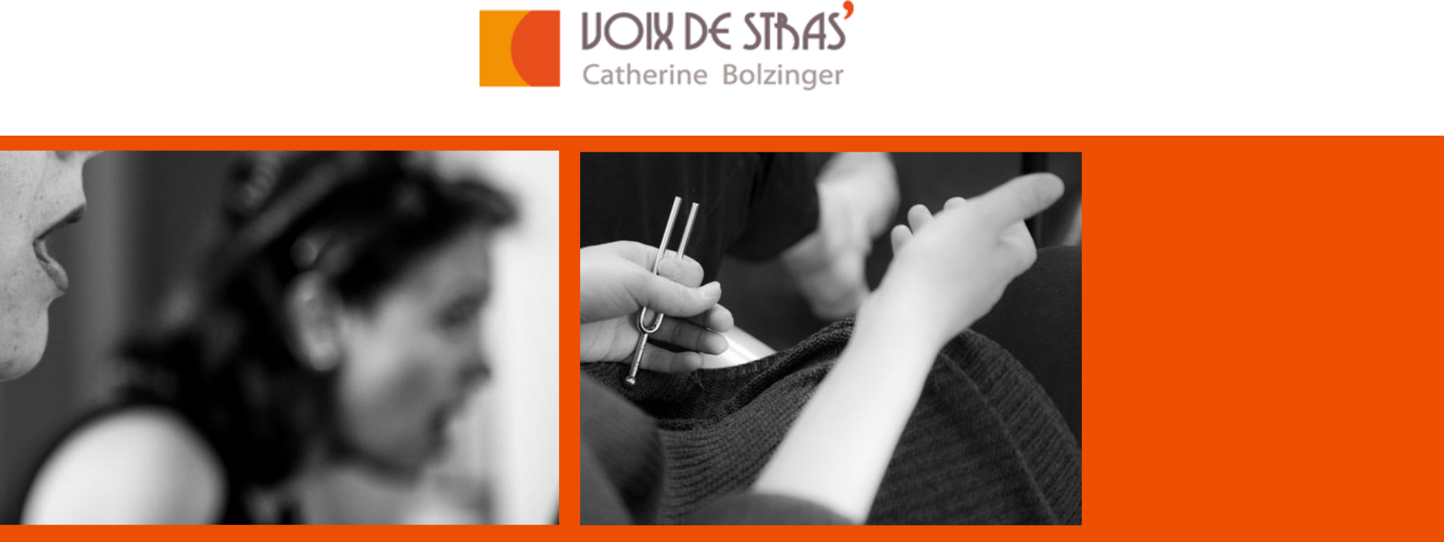

voixdestras.eu

Direction artistique Catherine Bolzinger catherine.bolzinger@noos.fr Tél.: +33(0)6 10 81 85 68

Administration Aurélien Pergolesi

aurelien.pergolesi@voixdestras.eu
Tél.: +33(0)7 66 24 87 36

© Crédits photos : Jean-Paul Marbach - www.yaka.smugmug.com
Jean-Marie Colin - www.jeanmariecolin-photographe.com



Merci à nos soutiens et partenaires 

